SEGUIMIENTO, CONSOLIDACIÓN, MEDICIÓN Y ANÁLISIS DE LA VIGENCIA 2022 DEL “PROGRAMA DEPARTAMENTAL DE CONCERTACIÓN DE PROYECTOS ARTÍSTICOS Y CULTURALES EN EL QUINDIO”

VIGENCIA 2022

SECRETARÍA DE CULTURA
DIRECCIÓN DE CULTURA ARTE Y PATRIMONIO

- INTRODUCCIÓN
La Gobernación del Quindío, a través de la Secretaría de Cultura Departamental, dando cumplimiento al Plan Departamental de Desarrollo “TU Y YO SOMOS QUINDIO 2020-2023” y a la ordenanza No. 013 del 13 de noviembre de 2015 "POR MEDIO DE LA CUAL SE CREA EL PROGRAMA DEPARTAMENTAL DE CONCERTACIÓN DE PROYECTOS ARTÍSTICOS Y CULTURALES 2015 – 2023 EN EL QUINDÍO", elabora el presente documento, con el propósito de realizar el seguimiento y evaluación a la matriz de planificación y su respectivo plan de acción, concerniente a la vigencia 2022, teniendo en cuenta los actores responsables del proceso de implementación.
Para tales efectos, se tuvo en cuenta el Decreto 386 del 26 de junio de 2019: “Por medio del cual se reglamenta el seguimiento y evaluación de las políticas públicas, planes y programas del departamento del Quindío”, con el propósito de monitorear el avance físico y la inversión de los recursos de la Política Pública Departamental de Cultura, a través de la evaluación permanente.
- ANÁLISIS EJES ESTRATÉGICOS.
Para llevar a cabo el análisis del cumplimiento de los indicadores de la Política Pública Departamental de Cultura, se emplea el instrumento implementado para medir los avances del Plan de Desarrollo Departamental, adoptado mediante Decreto 1061 de 2016 “Por medio del cual se reglamenta el seguimiento y evaluación al Plan de Desarrollo Departamental”, de acuerdo a la siguiente semaforización:
Tabla 1. SEMAFORIZACIÓN DECRETO 386 DEL 26 DE JUNIO 2019 “POR MEDIO DEL CUAL SE REGLAMENTA EL SEGUIMIENTO Y EVALUACIÓN DE LAS POLÍTICAS PÚBLICAS, PLANES Y PROGRAMAS DEL DEPARTAMENTO DEL QUINDÍO”
CUMPLIMIENTO | SEMAFORIZACIÓN
Verde Oscuro (80% 100%) | Sobresaliente
Verde Claro (70% 79%) | Satisfactorio
Amarillo (60% 69%) | Medio
Naranja (40% 59%) | Bajo
Rojo (0% 39%) | Critico
Fuente: Secretaría de Planeación Departamental, 2019.
El programa Departamental de Concertación de Proyectos Artísticos y Culturales, cuenta con un total de 27 metas con sus respectivos indicadores, los cuales se encuentran divididos en cuatro (4) ejes estratégicos. El primer eje estratégico, denominado “DEMOCRATIZACIÓN DEL ACCESO A LOS RECURSOS PÚBLICOS Y AMPLIACIÓN DE LA BOLSA DE FINANCIACIÓN”, contempla 10 metas, que representan el 37% del total de las metas, el segundo eje, se denomina “FORTALECIMIENTO A LA PARTICIPACIÓN Y ORGANIZACIÓN DEL SECTOR PARA LA SOSTENIBILIDAD DE PROCESOS”, contemplando 10 metas, que materializan el 37% de las metas, el tercer eje, se denomina “INFORMACIÓN, SEGUIMIENTO Y EVALUACIÓN” y contiene 4 metas, que simbolizan el 15% y el cuarto eje, se denomina “PROGRAMACIÓN, DIFUSIÓN Y PROMOCIÓN”, comprende 3 metas, que constituyen el 11% de las metas.

El presente informe técnico, da respuesta al comportamiento de estas metas y sus correspondientes indicadores de la vigencia 2022, en el proceso de seguimiento y evaluación de la Política Pública, como se muestra a continuación:
Tabla 2: Semaforización ejes estratégicos “Programa Departamental de Concertación de Proyectos Artísticos y Culturales 2015-2023.”
Fuente: Secretaría de Cultura, vigencia 2022.

La anterior tabla, nos muestra el comportamiento general con corte a diciembre 31 de 2022, de acuerdo al reporte de los actores estratégicos del Programa Departamental de Concertación de Proyectos Artísticos y Culturales. En este sentido, se observa que 21 indicadores, se encuentran en estado sobresaliente, de acuerdo a la escala de semaforización propuesta por el Departamento Nacional de Planeación, que corresponden al 78% del total de indicadores. Seguidamente, se tiene 6 indicadores en situación crítica que representa el 22% del total, a continuación, se observa gráficamente, la presente descripción:

Gráfica No. 1: Panorama general vigencia 2022
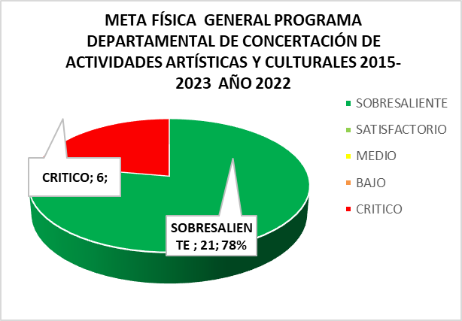
Fuente: Secretaría de Cultura, Vigencia 2022.

Ahora bien, el comportamiento para cada uno de los ejes estratégicos, es el siguiente:
2.1 EJE I: DEMOCRATIZACIÓN DEL ACCESO A LOS RECURSOS PÚBLICOS Y AMPLIACIÓN DE LA BOLSA DE FINANCIACIÓN
Gráfica No. 2: Comportamiento eje I - Democratización del acceso a los Recursos Públicos y Ampliación de la Bolsa de Financiación
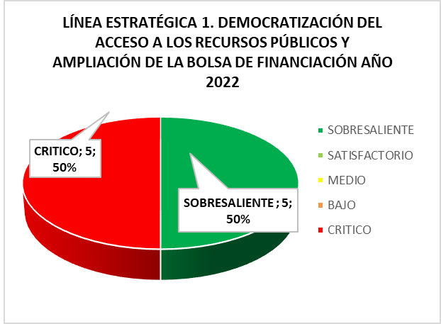
Fuente: Secretaría de Cultura, Vigencia 2022.
De los 10 indicadores que comprenden este componente, 5 de ellos se encuentran en estado sobresaliente, representando el 50%, de la totalidad, seguidamente se tiene 5 indicadores en estado crítico conformando el 50% del total de indicadores del primer eje.

2.2 EJE II: FORTALECIMIENTO A LA PARTICIPACIÓN Y ORGANIZACIÓN DEL SECTOR PARA LA SOSTENIBILIDAD DE PROCESOS
Gráfica No. 3: Comportamiento eje II – Fortalecimiento a la Participación y Organización del Sector para la Sostenibilidad de Procesos
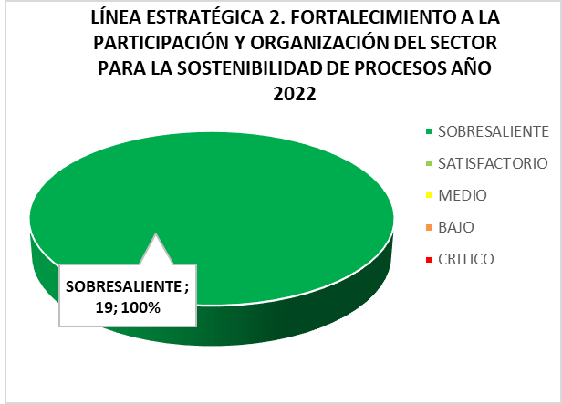
Fuente: Secretaría de Cultura, vigencia 2022.
El segundo eje, está compuesto por 10 indicadores, de los cuales los 10 se encuentran en estado sobresaliente, que representan el 100%, del segundo eje estratégico.

2.3 EJE III: INFORMACIÓN, SEGUIMIENTO Y EVALUACIÓN
Gráfica No. 4: Comportamiento eje III – Información, Seguimiento y Evaluación

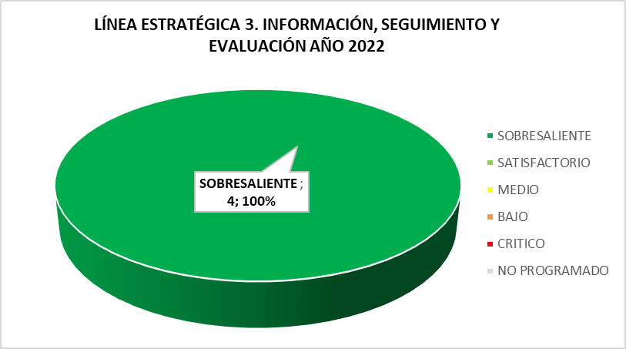Fuente: Secretaría de Cultura vigencia 2022.
El tercer eje, está compuesto por 4 indicadores, los cuales se encuentra en estado sobresaliente, representando el 100% del total del tercer eje estratégico.

2.4 EJE IV: PROGRAMACIÓN, DIFUSIÓN Y PROMOCIÓN
Gráfica No. 5: Comportamiento eje IV – Programación, Difusión y Promoción
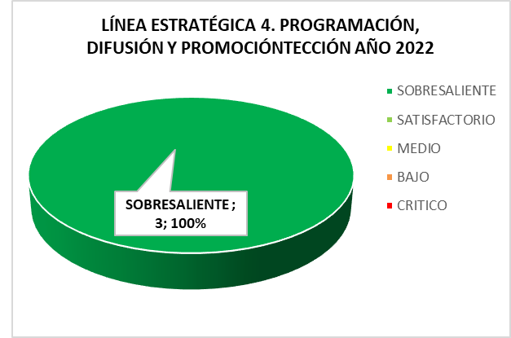
Fuente: Secretaría de Cultura vigencia 2022.
El cuarto eje, está compuesto por 3 indicadores, los cuales, se encuentra en estado sobresaliente, que representa el 100% del total del cuarto eje estratégico.
- RETOS Y DIFICULTADES
En el proceso de implementación, seguimiento y evaluación de la vigencia 2022 del Programa Departamental de Concertación de Proyectos Artísticos y Culturales, se identifican las siguientes dificultades:
- En algunas metas, es difícil medir su nivel de alcance, identificando que no están bien definidas.
- Es necesario fortalecer la articulación interinstitucional en el marco de la implementación del Programa de Concertación.
Ahora bien, en cuanto a los retos, se pueden identificar:
- Adelantar un proceso de fortalecimiento de capacidades técnicas frente al “Programa Departamental de Concertación de Proyectos Artísticos y Culturales 2015 – 2023 en el Quindío”, con los actores responsables del proceso de implementación.
- Lograr una mayor articulación interinstitucional en el proceso de implementación del Programa de Concertación.

